- Выбираем из списка элементов нужный компонент схемы, а так же запоминаем в какой библиотеке он находится (столбец Библиотека).
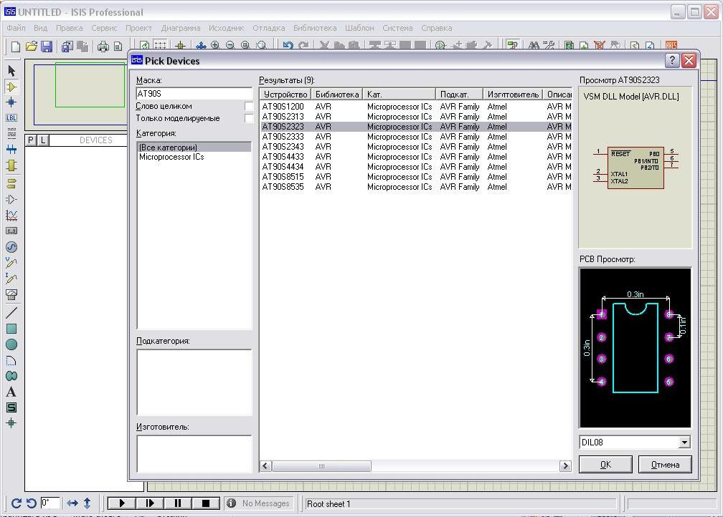

- Помещаем данный элемент на рабочее поле
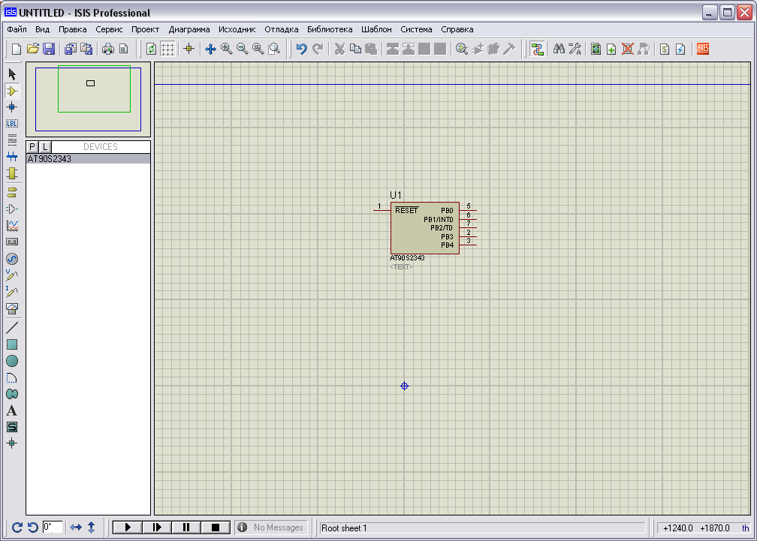

- Выделяем компонент, нажимаем на правую кнопку мыши и в появившемся меню выбираем «Разложить».

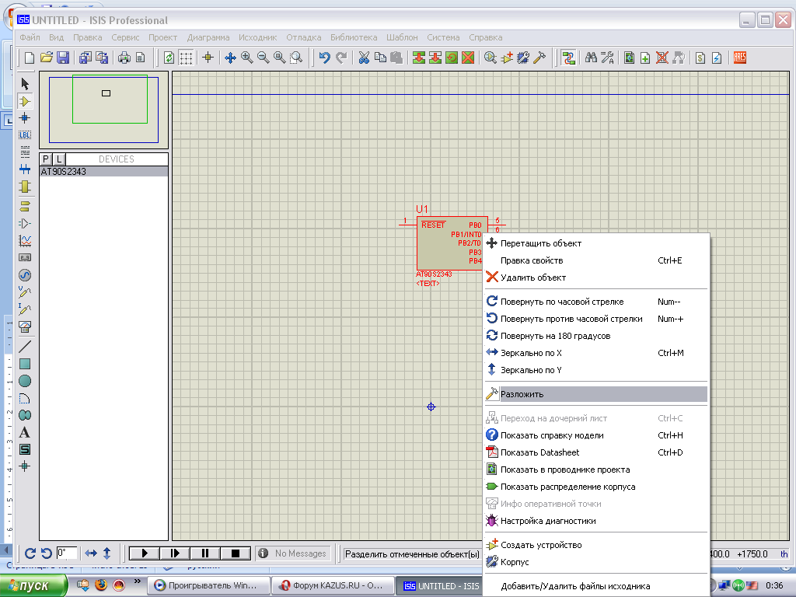

- После этого выделяем все на рабочем поле, нажимаем правую кнопку мыши и выбираем «Создать устройство».
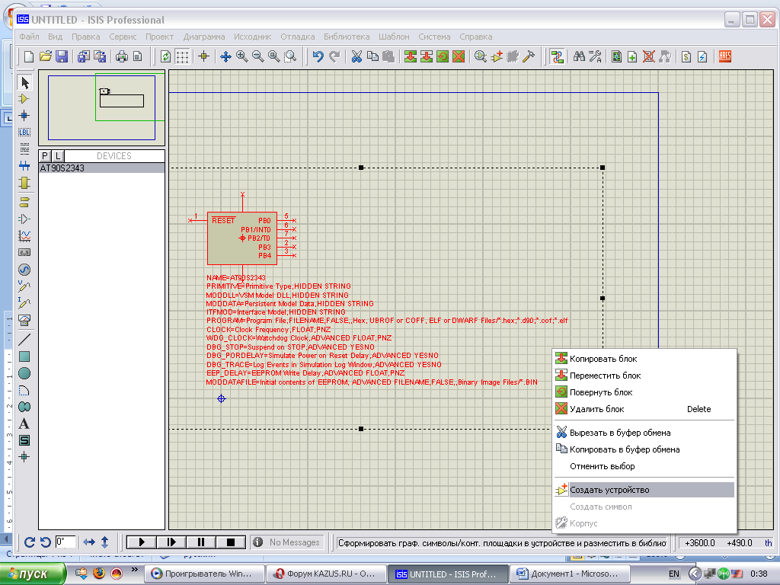

- Появляется окно, нажимаем кнопку «Далее».
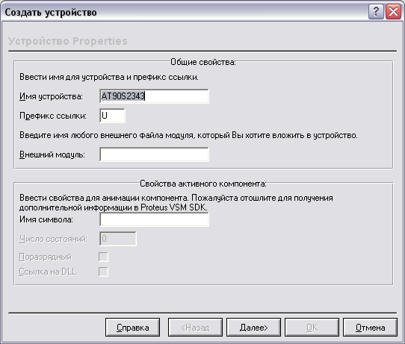
- После этого нажимаем кнопку «Добавить/Правка»
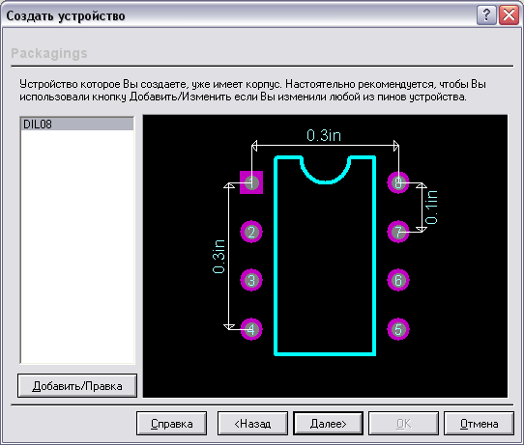
- Нажимаем на кнопку «Добавить»,
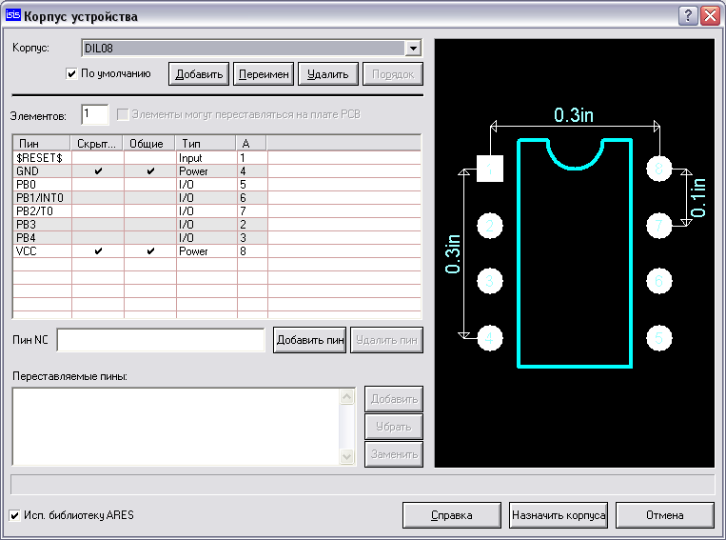
- Далее выбираем необходимый корпус и нажимаем «ОК».
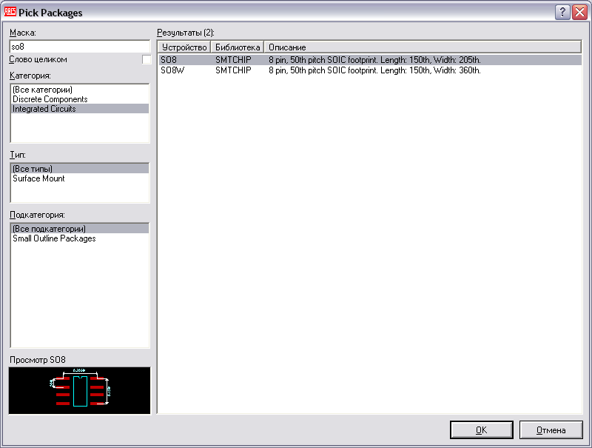
- Далее необходимо указать расположение ног и их функциональное значение (смотри datasheet устройства).
Т.е. Название пина(столбец пин) и местоположение его вывода на корпусе(столбец А).
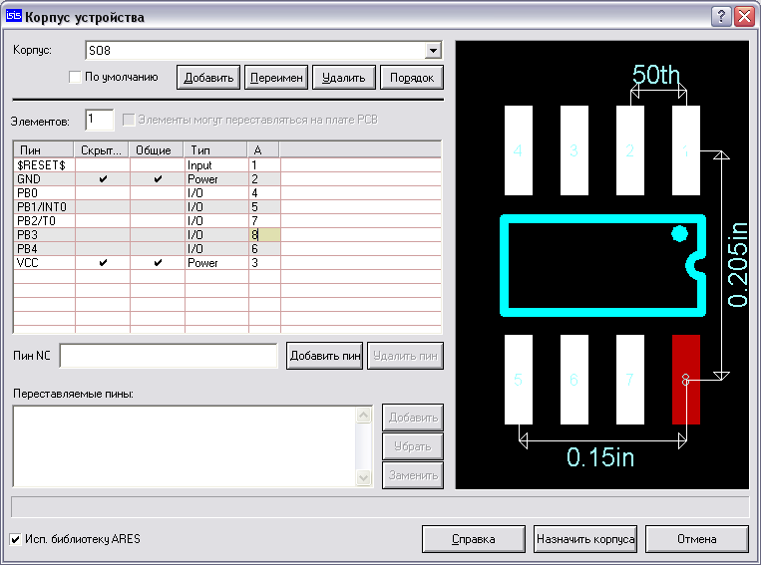
После заполнения нажимаем на кнопку «Назначить корпуса».
- Теперь нажимаем на кнопку «Далее» 3 раза.
- После этого выбираем из списка «Сохранить в» название библиотеки, и нажимаем на кнопку «ОК».
- После нажатия Появится сообщение, что Такой элемент уже существует, и спрашивает хотите ли вы заменить его, жмем «Да», после появится сообщение о том, что необходимо обновить элементы в списке, жмем «ОК».
И нажав Delete удаляем с рабочего поля разложенный элемент, потом снова заходим в библиотеку элементов и выбираем необходимую модель, а снизу в правом углу программы необходимо выбрать корпус устройства.
Желаю удачи.

